关于变更尤铭锋-粤（2020）中山市不动产权第0078153号用地规划条件公示的通告
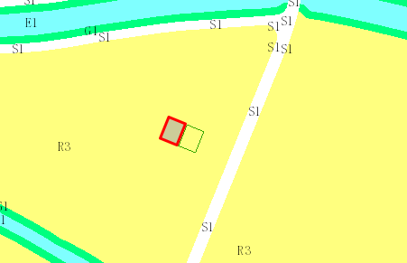

用地位置示意图

不动产权证号为粤（2020）中山市不动产权第0078153号的农村宅基地位于中山市东凤镇同安村，用地面积180平方米，土地使用权人为尤铭锋，现土地使用权人申请变更该宗用地规划条件。我局已受理其申请，根据公开、公平、公正原则，现对该宗地规划条件变更进行公示，公示如下：
该用地属于农村宅基地，该用地在《中山市东凤镇总体规划(2015-2020年)修编》中为建设用地，在《中山市东凤镇土地利用总体规划（2010-2020年）》中为建设用地，在控规《中山市东凤镇同安片区02控制性详细规划（2020）》中A-3-21地块上规划使用性质为三类居住用地。办理规划报建时建筑面积不能超过350平方米，建筑层数不得超过四层且不大于15米，第四层只允许建梯间及辅助用房，面积不得超过基底面积的一半,建筑首层不得超过4.5米，其它层的层高不得超过3.5米。
根据《中华人民共和国城乡规划法》相关规定，现就该事项予以公示，公示时间为公示通告发布开始为期十天。在公示期内如对上述事项有意见或建议，请使用真实姓名及联系方式，以书面形式反馈到以下地址：中山市小榄镇民安中路138号中山市自然资源局第二分局，逾期视为无异议。

联系人：李工 联系电话：22637638

中山市自然资源局第二分局
2023年4月4日

